Решение Сургутской городской Думы от 25 апреля 2005 г. N 454-IIIГД "О флаге муниципального образования городской округ город Сургут"

На основании Федерального закона от 06.10.2003 N 131-ФЗ "Об общих принципах организации местного самоуправления в Российской Федерации", Устава муниципального образования городской округ город Сургут, учитывая рекомендации Геральдического совета при Президенте Российской Федерации, городская Дума решила:
1. Утвердить геральдическое описание и графическое изображение (рисунок) флага муниципального образования городской округ город Сургут в многоцветном, одноцветном видах согласно приложениям 1, 2, 3.
2. Поручить администрации города направить необходимые документы в Геральдический совет при Президенте Российской Федерации для регистрации флага муниципального образования городской округ город Сургут в Государственном геральдическом регистре Российской Федерации.
3. Настоящее решение вступает в силу с момента официального опубликования.

Приложение 1
к решению Сургутской городской Думы
от 25 апреля 2005 г. N 454-IIIГД

Геральдическое описание
флага муниципального образования городской округ город Сургута

Флаг муниципального образования городской округ город Сургут представляет собой прямоугольное полотнище с соотношением ширины к длине 2:3, в центре которого на золотом фоне лисица с серебряным концом хвоста, идущая по лазоревой земле.

Приложение 2
к решению Сургутской городской Думы
от 25 апреля 2005 г. N 454-IIIГД

Графическое изображение (рисунок) флага муниципального образования
городской округ город Сургут в одноцветном виде

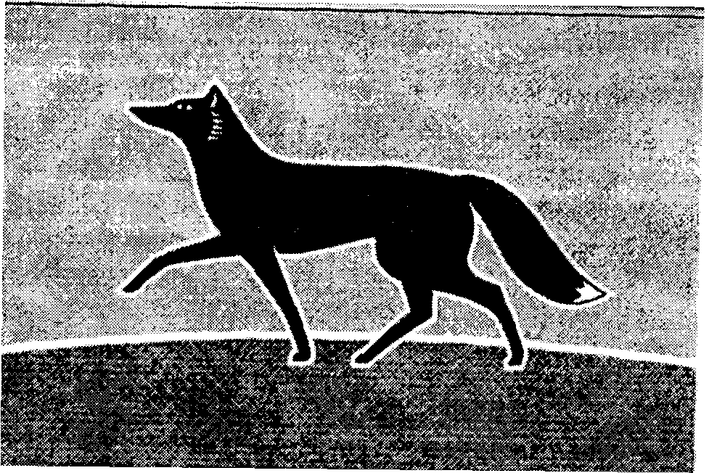
"Изображение (рисунок) флага муниципального образования городской округ город Сургут в одноцветном виде"

Приложение 3
к решению Сургутской городской Думы
от 25 апреля 2005 г. N 454-IIIГД

Графическое изображение (рисунок) флага муниципального образования
городской округ город Сургут в многоцветном виде

"Изображение (рисунок) флага муниципального образования городской округ город Сургут в многоцветном виде"

Глава города | А.Л. Сидоров

